LEI ORDINÁRIA Nº 1677, DE 13 DE OUTUBRO DE 2021.

“Da nova denominação à via pública na cidade de Lajinha, Estado de Minas Gerais e dá outras providências”.

A Câmara Municipal de Lajinha, Estado de Minas Gerais, por seus vereadores aprovou a presente Lei:

Art. 1°. Denomina Rua Projetada 02, que interliga a Rua Maria das Dores Leite á Rua Adamastor Damas da Costa, conforme mapa anexo, localizada no Bairro Campestre, Município de Lajinha, Estado de Minas Gerais, que Passa a denominar-se RUA JOSÉ MIGUEL LEITE.
Art. 2º. Fica o Chefe do Executivo Municipal autorizado a confeccionar placa de identificação.
Art. 3º. Esta Lei entra em vigor na data de sua publicação, revogadas as disposições em contrário.

Lajinha/Minas Gerais, 13 de outubro de 2021.

JOÃO ROSENDO AMBRÓSIO DE MEDEIROS
Prefeito Municipal

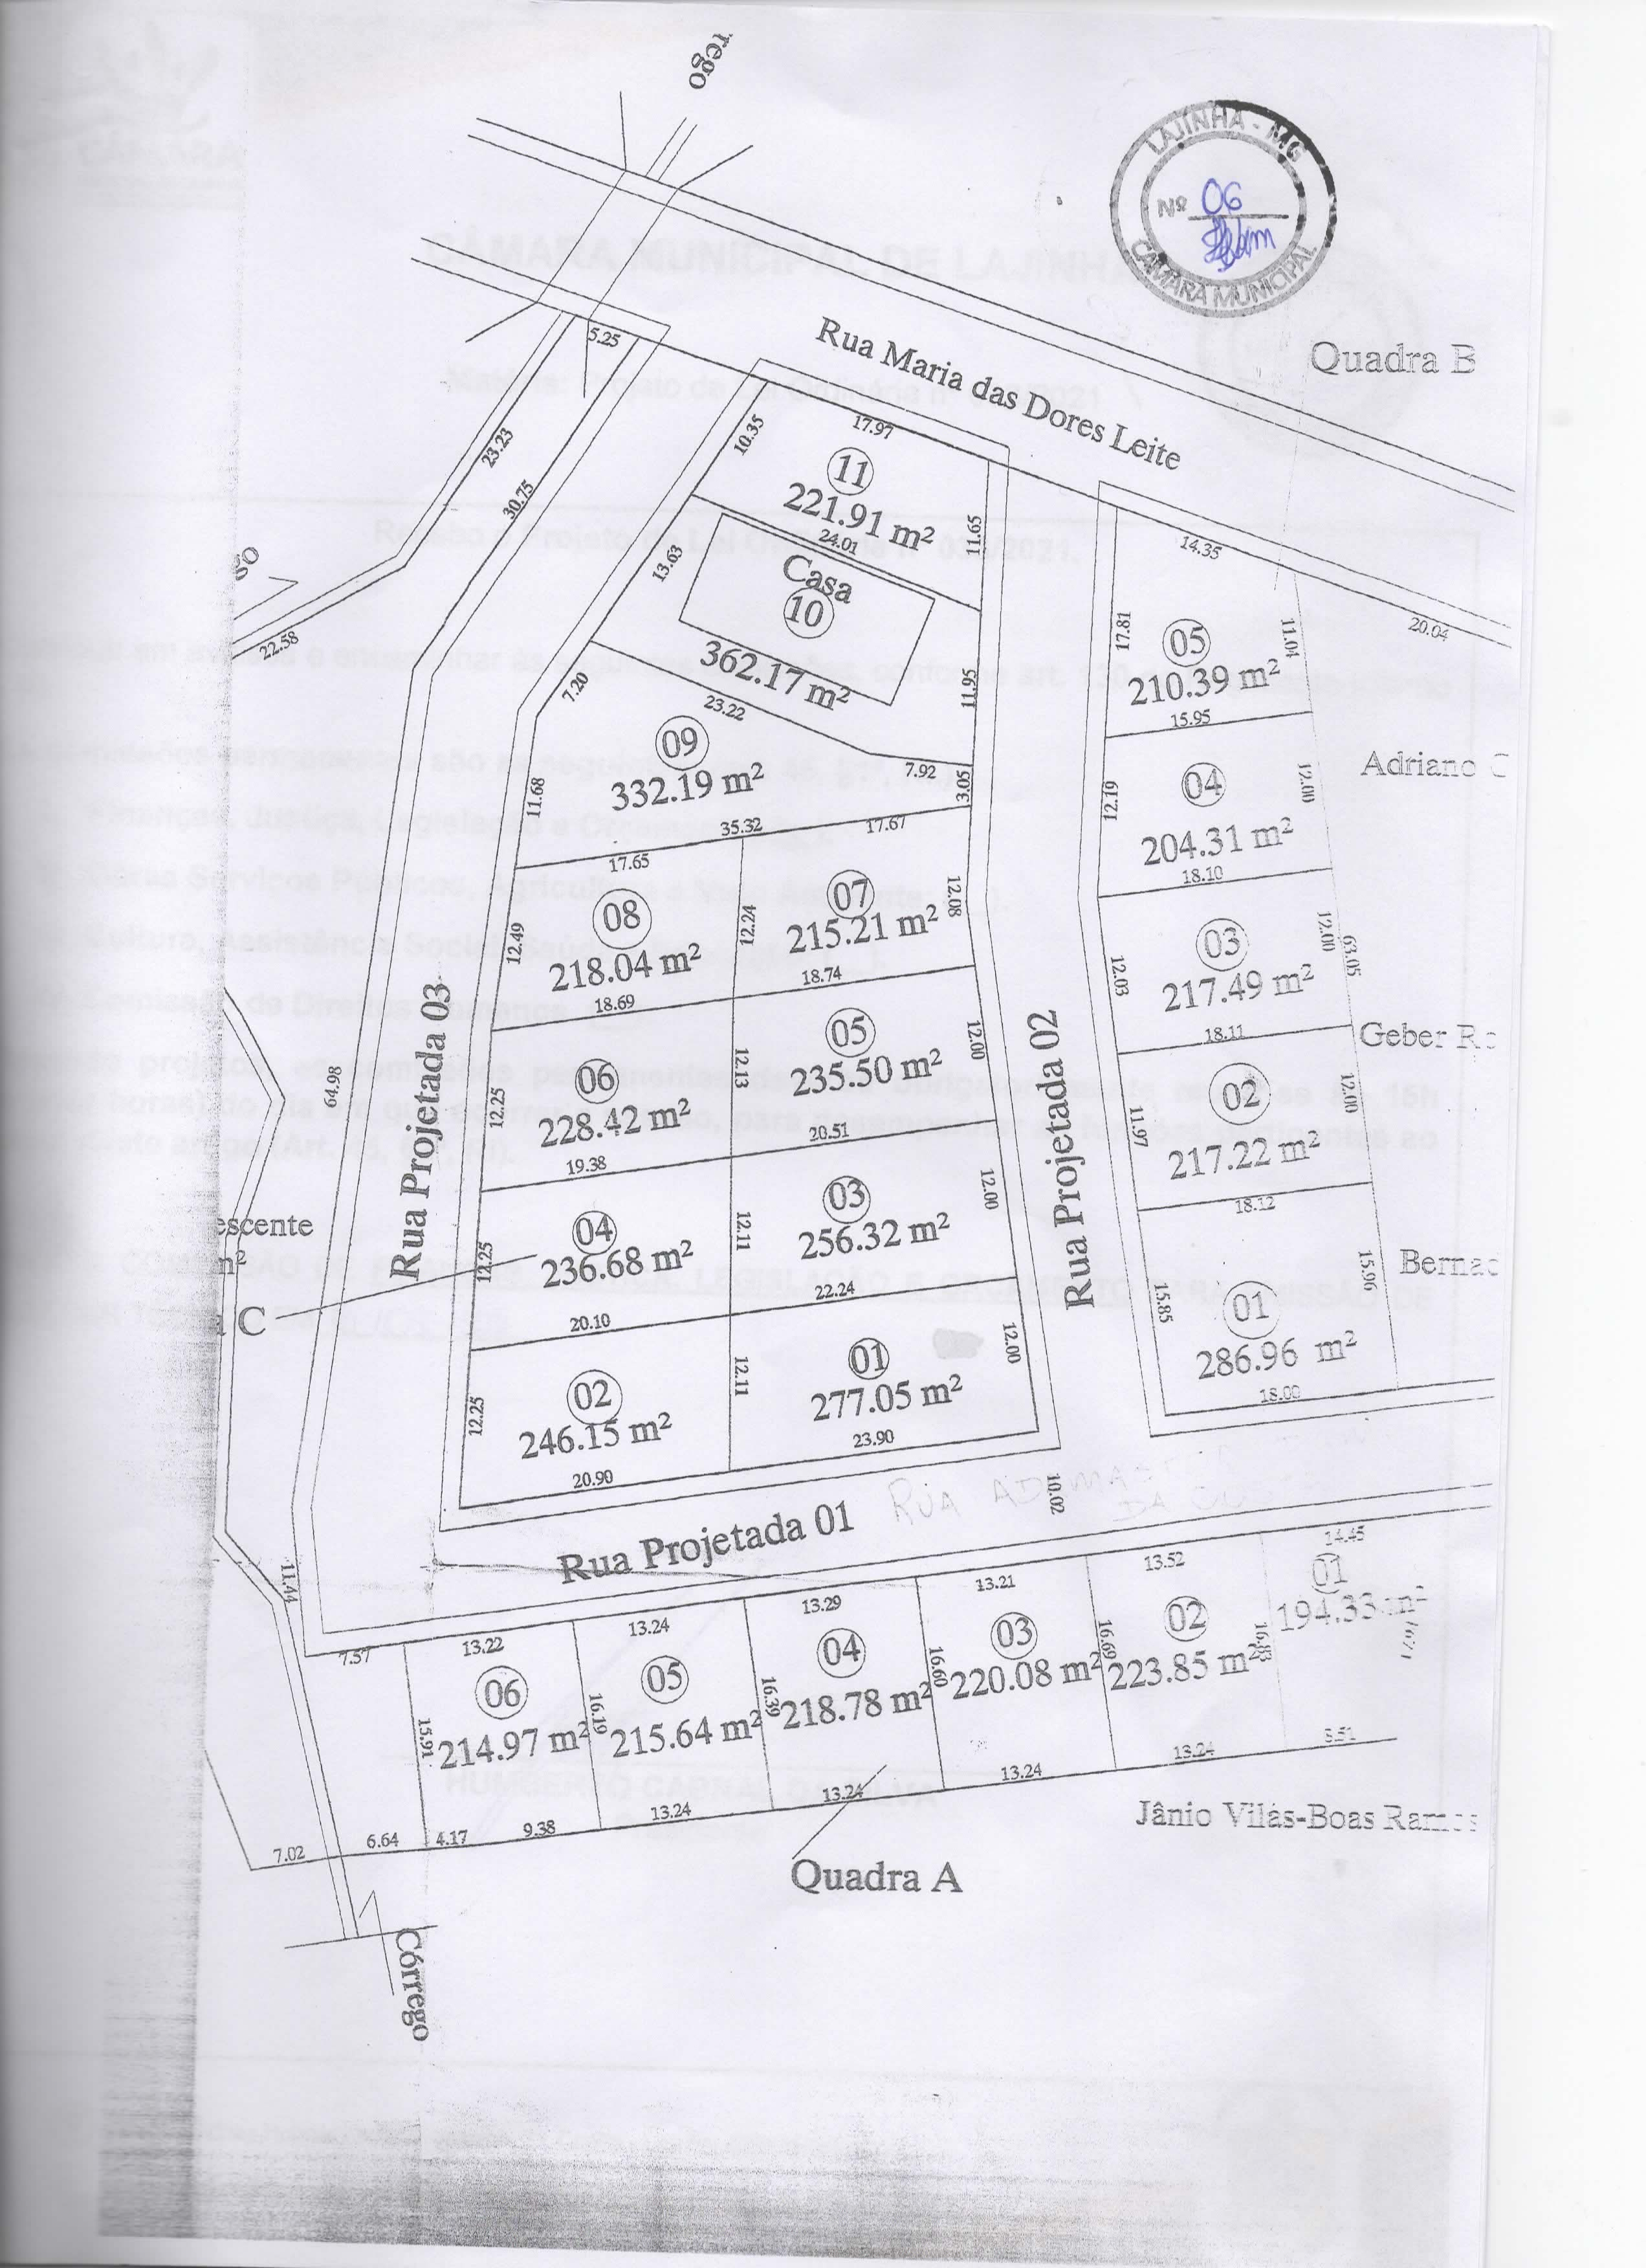
ANEXO ÚNICO

